LS45A型便携式流速测算仪
使用说明书

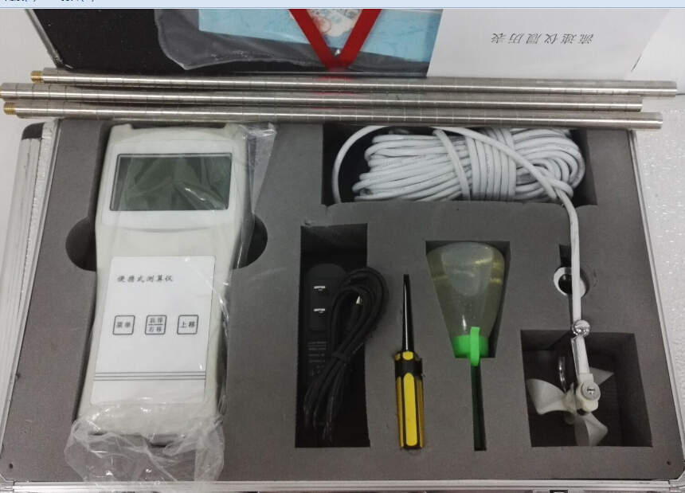

3．4关机操作：
每次使用完仪器，只要拨下插头，仪器即可自动关机，并保存关机前所选定流速仪型号和参数，在下一次使用时，只需插上插头，接好流速仪，按一次换屏键即可进行测流工作。
四.计算机联机运行 （机器按时间存储100条数据）
首先用专用通讯电缆连接测算仪与计算机的通讯口，打开流速仪软件，按帮助设置。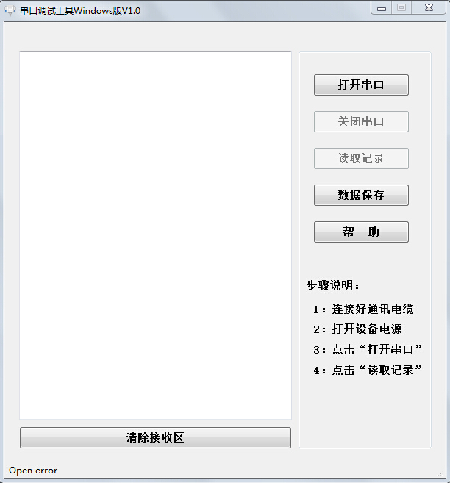

五．仪器的维护：
测算仪的维护，短期不用时，必须拨掉插头（断开电源）保存。长期不用时，三个月须充电一次。
每次使用后，用清水冲洗流速仪、测杆，并用毛巾擦干，存放。
六．仪器的全套设备：
LS45A速测算仪 一个
LS45A仪旋桨 一架
信号联线 一付
*通讯电缆（选配） 一付
充电器 一只
附件：
LS45A型便携式流速测算仪使用说明书 一本
音响器 一只

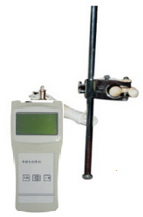
LS45A型便携式流速测算仪
LS45A型便携式流速流量仪（简称便携式流速仪）是专门为水文站、厂矿、环保监测站、农田排灌、水文地质调查等部门在野外进行明渠流速流量测量而研制的。
LS45A型智能流量流速仪可配套新型流速旋浆传感器, 该传感器是采用先进的技术于2004年底最新研制成功，旋浆螺旋角、螺距、制作工艺和材料等都进行了重新设计，耐磨损，信号强)，起动流速≤1.5cm／s，起动流速、测速范围、线性度、同心度、率定系数和均方差等指标均较以往传感器有很大的改进和提高。 流速测量范围：1.5～350cm／s。 采样时间：1～99秒任选; 图 1. 便携式流速仪安装图

一．仪器的技术要求：
测速范围：0.015～3.5m/s。
工作水深：0.05～3米。（受信号线长度限制，如果入水深度超过6米则要向工厂另购加长线，密封接头，加长测杆等。）
工作温度：-10℃～+45℃。
流速计算：由HR型流速测算仪完成直读。
仪器全线相对均方差≤2%。
仪器每转信号数：四个。
信号接收处理：HR型流速测算仪。
KN
测速公式：V ＝ ——————— ＋ C(m/s)(自动计算)
T
显示屏：4×16位液晶显示
测量方式：测杆定位测量
电源：DC8.4V锂离子充电电池,充满后可连续工作40小时以上.
二．测量原理：
本仪器依据明渠测流的流速面积法原理设计，测出流速即可得流量 Q＝V·S（S为断面面积）
- 流速测定：
测流速时，由水力推动旋桨式转子流速仪旋转，内置信号装置产生转数信号，由下面公式计算流速：
KN
V＝———————— ＋ C（m/s）
T
式中：V：测流时段内平均流速（m/s）
K：桨叶水力螺距 C：流速仪常数
T：测流历时（单位为S）N：T时段内信号数
本仪器使用时，K 、C均为常数，测流时，只要测出T和N，即可算出流速。
2. 流量的计算：
流量测定根据明渠流量测量的流速面积法，先测出流速再乘以断面面积即得流量。
三．仪器的操作使用：
正常时，插上插头开机，拔出关机，仪器电源即可通电显示上次关机时所选用流速仪参数。参数设置如图所示： 若参数与证书相同，即可进入测流。
VER--版本号 7.2V 电池电压
VER 12.11 7.2V
K=4288 3V=0.000
T=100 0N0000.0
Q=000000.000m3/h
=见合格证 3 自动测量间隔时间
T自动测量时间 V=显示流速
Q瞬时流量 0自动；1手动
N 脉冲个数
图1.测量显示
上仪器共设3个按键：
菜单 启。停 上移
右移
  - 参数设置操作：
    - 参数设置一：查看显示屏是否与所用流速仪参数一致，若不一致，按MENU键进入设置1，通过右移键和上移键修改显示屏。如：C值为0.0150，则先操作右移键，使光标移位到C＝.0100处，按动上移键，每按一次加1，重复按动，直到光标所处位数的数值与要求值一致，即为C＝0.0150即可。
修改K值、测量时间T的方法同上，先按右移键移位，然后按上移键加数，直到正确为止。按错后可重复上述操作。

显示屏中，K与C系数请按合格证的参数输入：
T表示自动测量的测量时间单位秒
    - 按菜单键进入设置2
设置2
自动 - 1
延时 - 1
断面 - 00.000 m2

设置1
螺距 - K=.4288
常量 - C=.0230
历时 - T=000.00

显示屏中，自动为“0”符号表示自动测量，设置为“0”为自动测量，若需手动测量，应将该符号置为“1”。
显示屏中，延时3秒，表示设置完进入测量界面，3秒钟后，才开始处理自动测量。若是自动测量，仪器自动重复测次（间隔时间为延时时间）。若是手动测量，当需要测量时按启停键进行测量与停止，待读完数后，按一次启停键，即可进行下一次测量。
断面面积输出：单位为平方米 设置后可以得出截面积的流量，公式Q＝V·S（S为断面面
3.1.3版本号通讯显示通讯方式（默认无通讯）
圈 01
设置4
日期：2012-10-23
时间 —12:00:30
复位时钟：0
通讯 — RS232

设置3
圈 — 01
脉冲 — 04
LANGUAG-中文

脉冲 04
（LS45A默认
LANGUAG-中文
  - 测量数据
设置参数正确后,同时按‘右移键盘+上移’即可以保存参数并返回测量状态；
进入测量状态，显示如图所示：若是自动测量，仪器在每次测量完后，自动按公式计算出流速值并显示1V=0.000M/S，固定显示3-5秒后自动重复测量，但流速值将保持显示到下一次测量结束。若是手动测量，每次测量完，待读完数后，按一次启停键，即可进行下一次测量。测量时，当第一信号到来，从显示中可见到时间T开始计时，N开始计数，当时间T到达所设置时间后，再收到一个信号时，仪器自动关闭T、N，并自动计算出流速V，待显示延时3-5秒钟后，仪器自动启动下一次测流，重复上述过程，在本次测量中，显示上的V值为上一次的流速值，便于参考和记录。

